Reporte monitoreo de medios: sección economía
Fundamentos de Investigación
Por: Yerklin Moreno y William Cuéllar

El análisis realizado para esta tercera entrega de monitoreo de medios en la sección de economía del diario Vanguardia, corresponde a la semana del 1 al 14 de marzo de 2022. Análisis que se realizó desde las categorías: temática y región.
La muestra total de noticias de la sección de economía para el correspondiente análisis fue de 44 noticias; las cuales se dividieron en los siguientes ejes temáticos.

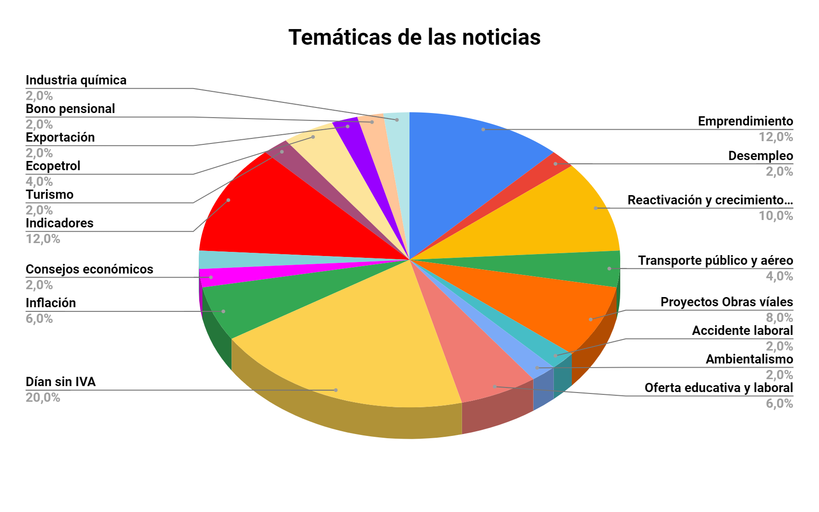
De la categoría denominada “Temática de la noticia” se obtuvieron las siguientes conclusiones:
- El eje temático principal de la sección de economía tuvo una variación con respecto al monitoreo anterior debido a que se presentó uno de los acontecimientos más influyentes en la economía nacional, el día sin IVA. El cual tuvo un cubrimiento especial por parte del diario, arrojando un total de 9 noticias solo para este tema.
- El eje temático denominado crecimiento, reactivación y crecimiento económico no solamente dejó de ser el principal tema abordado por la sección, sino que tuvo un vasto decrecimiento en la cantidad de noticias, pues pasó de un total de 13 noticias en el monitoreo anterior a únicamente tener 5 para el actual.
- Las noticias relacionadas con el comercio y emprendimiento de la ciudad de Bucaramanga siguen siendo constantes dentro del flujo noticioso de la sección. Sin embargo, hemos identificado que son mayormente compartidas los fines de semana. Esto porque los fines de semana son los días de menor flujo informativo para la sección y, por ende, puede ser utilizado el espacio para el apoyo al emprendimiento local.
- Los temas relacionados con proyectos y obras viales son un tema que vuelve a tomar fuerza luego de una baja aparición en el monitoreo pasado.
- En el monitoreo anterior se indicó que la cantidad de noticias relacionadas con indicadores económicos eran bajas, a pesar de ser propios de esta sección. Sin embargo, para este monitoreo, el eje temático representó un aumento considerable dentro de la sección, pues estuvo presente en 6 de los 12 días de seguimiento.

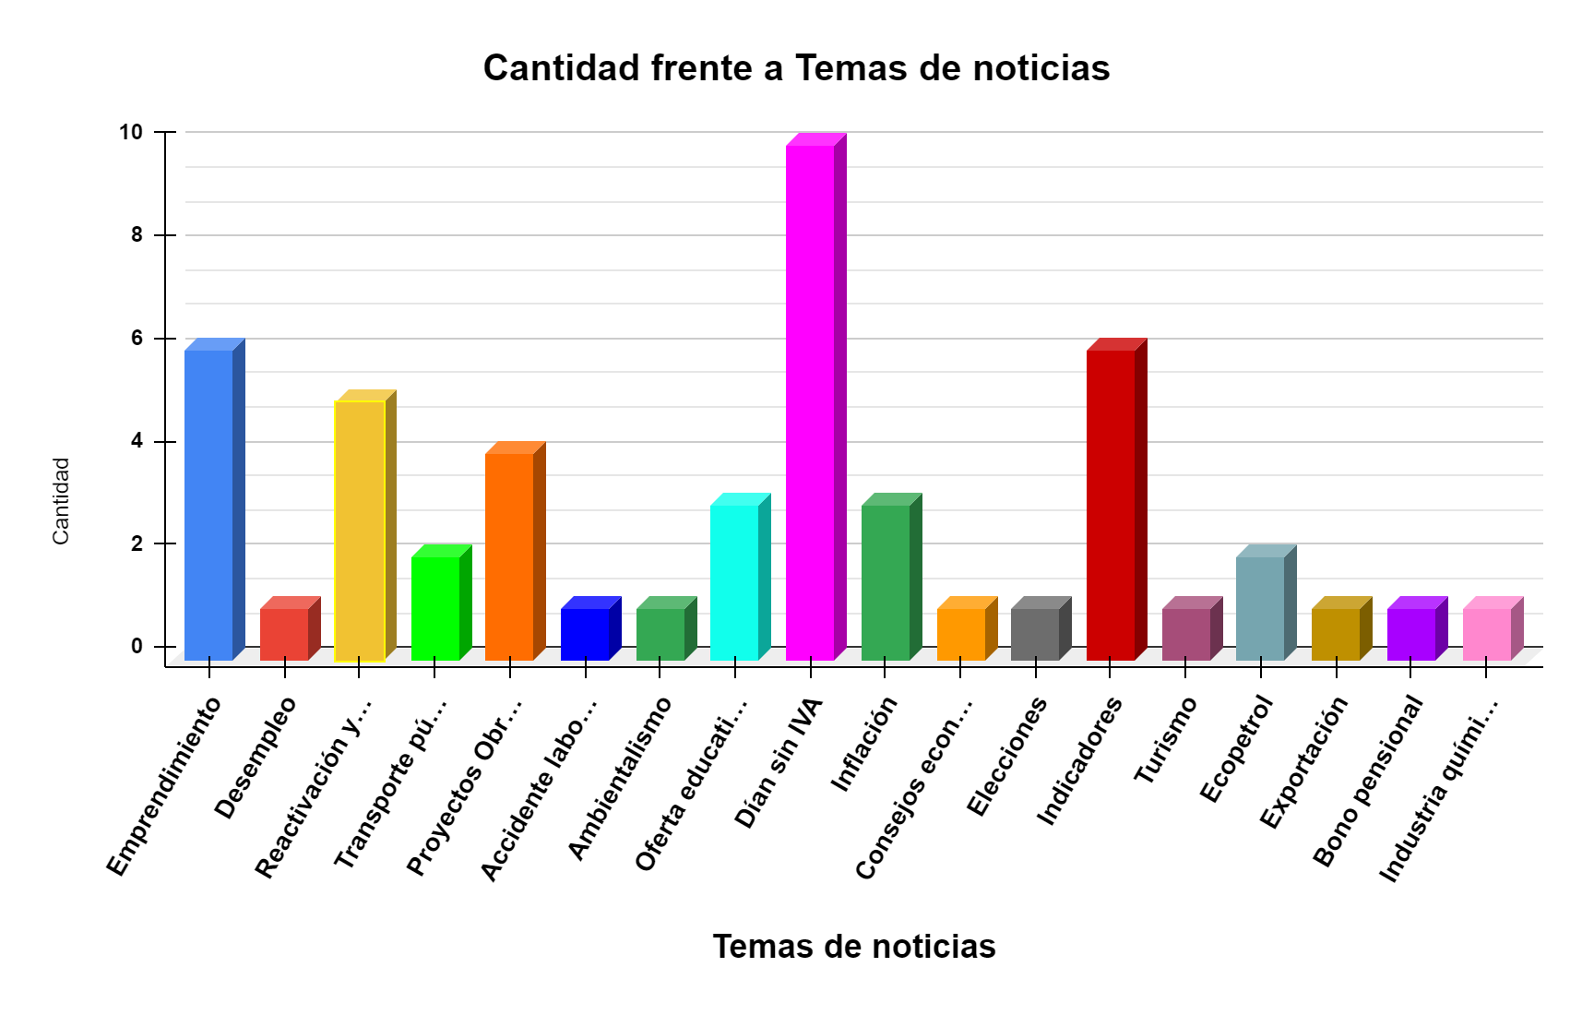
- Se presentó una baja en cuanto a las noticias relacionadas con bonos y pensiones para adultos mayores. Sin embargo, continuaron siendo un tema recurrente dentro de este monitoreo.
- En comparación con el monitoreo semanal anterior, se mantiene bajo el índice de noticias que contienen información sobre oportunidades laborales y educativas para los ciudadanos.
- Ecopetrol aparece continuamente dentro del foco temático de la sección de economía. Esto se debe a que es una de las empresas más incidentes dentro de la economía nacional y por ende su aparición es continua, pero no abundante dentro de los monitoreos.
- La temática denominada inflación reaparece luego de no estar presente en el monitoreo semanal anterior.

- Continúa la aparición de noticias en las que se habla acerca de tips, consejos y alternativas para crecer laboralmente y para el cuidado de la economía propia. Las cuales hacen parte de este eje temático, propio, de esta sección.
- Se registró la aparición de nuevos ejes temáticos como las noticias relacionadas con la industria química y elecciones.

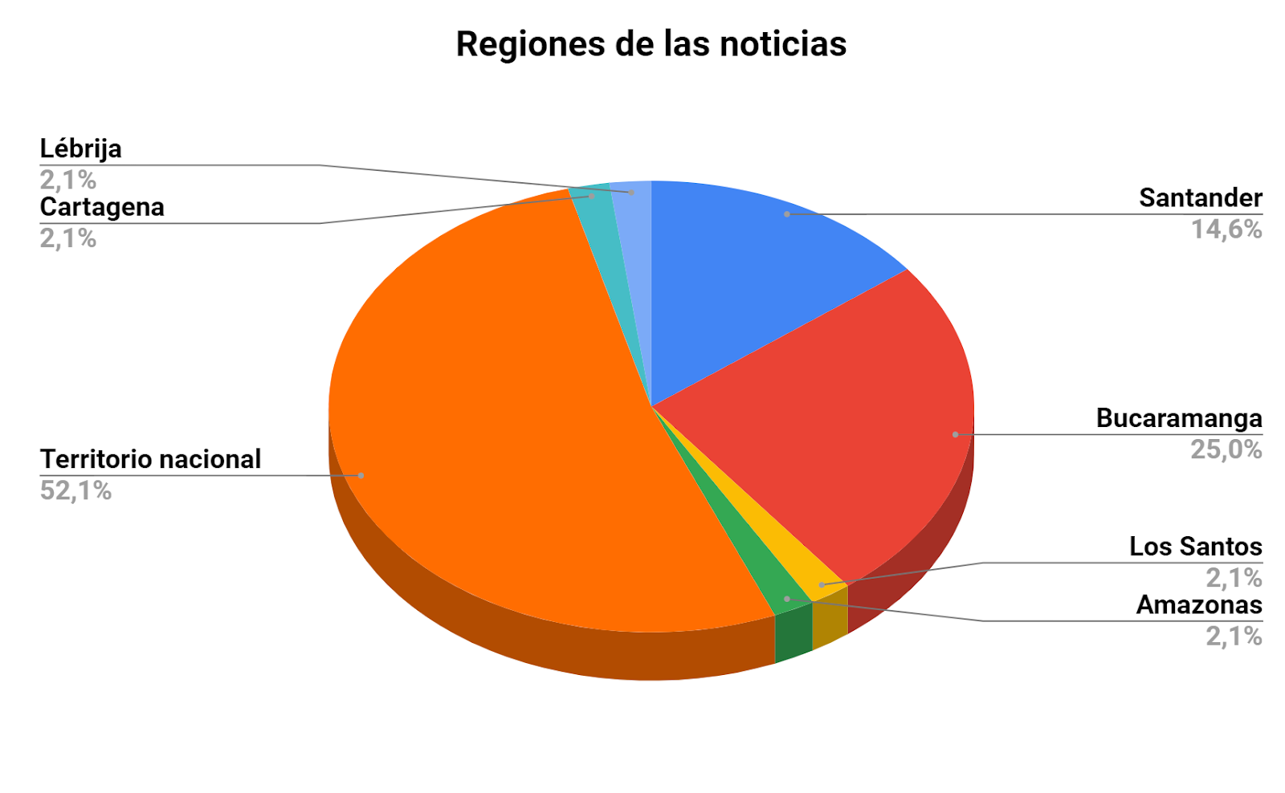
De la categoría denominada “Regiones” se obtuvieron las siguientes conclusiones:
- El territorio nacional no sólo prevaleció como el lugar en el que más sucesos de la sección de economía se presentaron, sino que tuvo un aumento dentro de la cantidad de noticias en las que aparece. Esto tiene relación directa con las noticias que hablan acerca del día sin IVA, el cual es un eje temático que acontece de manera general en la nación.
- Bucaramanga continúa como la ciudad principal en donde tienen lugar los sucesos económicos. Esta vez representando un aumento dentro de la cantidad de veces que aparece dentro del monitoreo. La región Bucaramanga tiene relación directa con el eje temático de emprendimiento local, el cual nos habla de los emprendimientos desarrollados en la ciudad.
- Santander se ubica número uno como la región en que más noticias de economía se presentan, claro que, hay que mencionar que Santander es la región principal de cubrimiento de Vanguardia y por ende su dominio regional. Curiosamente, para este monitoreo se presentó la misma cantidad de veces (7) que en el monitoreo anterior.
- Los Santos y Lebrija, son algunos de los municipios que hacen parte de la región de Santander y que nos permiten identificar que la sección de economía de Vanguardia no se limita a informar meramente sobre Bucaramanga y Santander (de manera general), sino que tiene en cuenta a los demás grupos poblacionales de la región.
- Por último, aparecieron ciudades como Cartagena y el Amazonas, lo cual nos permite decir que el medio no solo se remite a informar sobre los acontecimientos en el territorio nacional (general), y su región.

